# 开服七天乐

|  |  |  |  |
| --- | --- | --- | --- |
| 修订日期 | 修订内容 | 版本 | 修订人 |
| 2017-11-11 | 创建 | V1.0.0 | Ashxie |
|  |  |  |  |
|  |  |  |  |
|  |  |  |  |

文档定义

|  |  |
| --- | --- |
| 文字颜色 | 定义 |
|  | 已确定内容 |
|  | 待定内容 |
|  | 标注内容 |
|  | 更新内容 |

## 简介

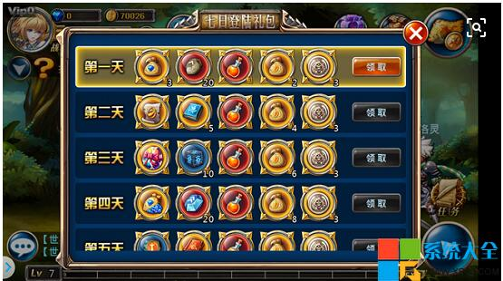

开服7天乐是游戏开新服期间举行的活动。活动形式为累计登陆领取奖励（参考图如上）。

# 规则



1. 游戏开服起，玩家登陆游戏给予的奖励。
2. 形式为累计登陆。每天登陆游戏则领取对应登陆天数的奖励。
3. 登陆可中断，不需要玩家连续登录。
4. 玩家若登陆后，当天没有拿奖励，第二天再登陆。则可拿两天的奖励。
5. 活动在开服起算，持续30天。30天后活动关闭，功能入口隐藏。
6. 玩家拿到7天的登陆奖励后，该系统已经无用。持续30天只是为了不同时间点创建角色的用户考虑。
7. 补充，极端情况下可能出现玩家登陆多天后都不领取奖励的情况。当活动结束，功能入口隐藏时，玩家没领取的奖励不再给他领取。

## 功能入口

主界面——开服7天图标。

# 美术需求

界面1个

主界面图标一个

参考图

